O POTENCIAL DE CONTRIBUIÇÃO DA PECUÁRIA LEITEIRA PARA O DESENVOLVIMENTO DA REGIÃO NOROESTE DO RIO GRANDE DO SUL

Dilson Trennepohl
Carlos Águedo Nagel Paiva
Marluci Casalini Wildner

Resumo

Este trabalho foi elaborado com o objetivo de analisar o potencial de contribuição da pecuária leiteira, enquanto alternativa de diversificação da base econômica, para o desenvolvimento da região noroeste do Rio Grande do Sul. Consiste na análise das principais características da atividade e a relevância das mesmas na determinação do desenvolvimento regional. O estudo inicia com uma recuperação da trajetória histórica da produção e sua constituição como atividade econômica de grande importância na região e no Estado. Faz uma análise as perspectivas de mercado para os próximos anos e das possibilidades de participação da região neste mercado. Também analisa a articulação do sistema de produção ou a composição da cadeia agroindustrial dos lacticínios com o objetivo de reunir elementos definidores do efeito multiplicador que a atividade produz para o conjunto da economia regional. Propõe uma metodologia de cálculo do Multiplicador de Impacto da Produção de Leite e da Indústria de Lacticínios no Valor Adicionado do Estado (e região) com base nos dados da Matriz Insumo-Produto do Rio Grande do Sul – MIPRS-2003. Por fim, conclui pela importância da atividade para o desenvolvimento regional advinda principalmente de uma maior concentração do valor bruto da produção por unidade de área, pela capacidade para impulsionar novos movimentos de expansão econômica e pela capacidade de gerar efeitos multiplicadores em atividades subsidiárias e complementares da economia regional.

Palavras-chave: leite, impacto econômico, desenvolvimento regional

Introdução
A produção de leite e derivados é uma atividade importante na economia da Região Noroeste do Rio Grande do Sul desde os tempos de seu processo de povoamento. Sua presença na dieta dos colonos era de vital importância e a possibilidade de obtenção de derivados menos perecíveis, como o queijo e a manteiga, sempre representou uma potencialidade para sua expansão econômica.
Várias iniciativas públicas e privadas de fomentar o desenvolvimento da atividade na região foram implementadas em diferentes momentos históricos. Entretanto, parece estar ocorrendo atualmente o movimento de maior envergadura e consistência. Sem desmerecer a caminhada já percorrida anteriormente, mas com inspiração no aprendizado da experiência e impulsionados por novos capitais, que se somam aos que já estão em operação na atividade, estão sendo realizados investimentos em grandes proporções na ampliação da capacidade produtiva da região.
Empresas tradicionais na cadeia produtiva mundial do leite, como a Nestlé e a Parmalat e novos players, como a Perdigão, a CCGL, entre outros, estão fazendo investimentos com valores significativos na construção de unidades industriais para processamento de leite e produção de derivados, especialmente destinados ao mercado internacional. Considerando a capacidade de processamento anunciada para as unidades industriais em implantação na região, a produção leiteira estadual deverá crescer bastante nos próximos anos e a região deverá contribuir com a maior parcela deste crescimento.
Tabela 01 – Projeção de Investimentos em Indústrias de Laticínios da Região Noroeste
Município | Empresa | Investimento | Produtos | Processamento
Três de Maio | PERDIGÃO | R$ 65 milhões | Leite em Pó | 600 mil litros/dia
Carazinho | PARMALAT | R$ 36 milhões | Leite em Pó | 600 mil litros/dia
Tapejara | BOM GOSTO | R$ 35 milhões | Leite em Pó | 600 mil litros/dia
Passo Fundo | ITALAC | R$ 62 milhões | Leite em Pó e UHT | 1 milhão litros/dia
Sarandi | EMBARÉ | R$ 237 milhões | L. Pó e Manteiga | 2 milhões litros/dia
Erechim | BOM GOSTO | n.d. | Leite em Pó | 150 mil litros/dia
Cruz Alta | CCGL | R$ 120 milhões | Leite em Pó | 1 milhão litros/dia
Palmeira das M. | NESTLÉ | R$ 70 milhões | L. Pó e Condensado | 1 milhão litros/dia
Capão do Leão | COSULATI | R$ 20 milhões | Leite em pó | 450 mil litros/dia
Total |  | R$ 700 milhões |  | 8 milhões litros/dia
Fonte: informações veiculadas nos sites das respectivas empresas. (mar/2009)
Essas projeções já influenciaram as lideranças da região que incorporaram em seus discursos o otimismo de expressões como “seremos os maiores produtores de leite do Brasil – e do mundo” ou “o leite é o produto que irá transformar a realidade da região”. Os jornais locais publicam, com freqüência, notícias e informações sobre o crescimento que está ocorrendo e o potencial que a atividade representa para o futuro.
Os produtores rurais, um pouco desconfiados com as projeções mais otimistas, mas impressionados com as obras em andamento e com a elevação nos preços do produto que ocorreu à partir de 2007, iniciaram um movimento de investimentos produtivos em suas unidades de produção. O preço dos animais de melhor qualidade do rebanho leiteiro subiu significativamente e os projetos de financiamento de novas instalações e equipamentos de ordenha apareceram em grande número. As enormes expectativas criadas no período anterior à eclosão da crise econômica mundial de 2008 sofreram um abalo forte com as oscilações do mercado mundial causadas pela crise e surgiram muitas dúvidas e incertezas sobre o futuro do mercado internacional e as potencialidades da atividade.
Portanto, a julgar pela importância econômica que a produção leiteira já possui na região e, especialmente, pelo potencial que lhe é atribuído de constituir-se em uma nova base exportadora de grande envergadura é fundamental estudar em profundidade as características desta atividade econômica.
1 – Trajetória histórica da pecuária leiteira
O leite é um produto possível de ser obtido no Rio Grande do Sul desde a época da ocupação do território e da introdução do gado bovino no Estado. Porém, era considerado um subproduto de pouco interesse e quase nenhum valor de mercado diante do couro, sebo, carne e chifres fornecidos pelo gado. Os poucos interessados em tirar o leite das vacas visavam atender ao consumo doméstico, mesmo assim com pouca participação na dieta dos gaúchos.
Com a chegada dos imigrantes (alemães, italianos, poloneses, austríacos, etc.) e o povoamento mais denso do Estado o leite tornou-se um importante componente do consumo das populações. Nas regiões coloniais a criação de animais visava obter força de tração (animais de trabalho) e alimentos (leite e carne) de forma conjugada de um mesmo rebanho. O leite passou a ser consumido em maior quantidade, seja "in natura" ou em forma de derivados (nata, queijo, manteiga, cremes, etc.) de fabricação caseira, mas ainda com característica de atividade pouco especializada, conjugada a uma dinâmica de produção para subsistência e consumo local.
O crescimento dos centros urbanos representou a formação de um mercado consumidor importante e motivou a exploração intensiva do gado leiteiro com aprimoramento dos plantéis, principalmente nas proximidades de Porto Alegre, Pelotas e Rio Grande. O abastecimento das cidades era feito, na maioria das vezes, pelos próprios produtores que transportavam o leite, sem nenhum beneficiamento, diretamente dos locais de produção às casas dos consumidores. (CEDIC, 1974. p.14.)
Os primeiros indícios de organização da atividade surgem em 1936, com a fundação da Associação dos Criadores de Gado Holandês do Rio Grande do Sul, seguida pela construção do chamado "Entreposto de Leite", através do governo estadual, em 1937. O "Entreposto de Leite", cuja exploração foi entregue á SABEL - Sociedade Anônima Beneficiadora de Leite - permitiu à população da capital consumir leite pasteurizado, com reflexos imediatos no incremento do volume de produção e consumo do produto.
A SABEL instalou postos de coleta em vários municípios próximos a região metropolitana de Porto Alegre e uma rede de desnatadeiras com objetivo de aproveitar a produção dos municípios um pouco mais distantes da capital. Em 1947, o objetivo passaria a ser o de atingir todo o Estado, quando novos postos de coleta e resfriamento foram instalados. O Governo do Estado encampou a SABEL e criou o DEAL - Departamento Estadual de Abastecimento de Leite, autarquia vinculada a Secretaria da Agricultura para atuar na área de laticínios.
A partir de 1960 o setor das indústrias de laticínios sofreu sensíveis modificações em sua estrutura,com o surgimento de novas empresas de caráter local ou regional e a ampliação e modernização das plantas industriais. Estimuladas pela demanda crescente e a boa rentabilidade do setor, as empresas industriais decidiram investir no apoio e organização da produção, através da criação e/ou ampliação dos quadros técnicos para prestar assistência, pagamento de "preço-estímulo" em função do volume e da qualidade do produto, financiamentos aos produtores, etc.
"A conquista de novos fornecedores levou as empresas a uma fase de grande competição mútua, fato inusitado nas bacias leiteiras do Estado. Assim, a partir da década de 1960, presenciou-se uma notável alteração no relacionamento das indústrias com os produtores. Estas, que se mantinham praticamente indiferentes aos produtores, aliaram-se a eles. Temendo um colapso no setor de produção, as indústrias tomaram a iniciativa de sugerir aumentos de preço para o produto ao que, anteriormente, faziam oposição sistemática. A necessidade de obter produções condizentes com a capacidade de beneficiamento de suas empresas, ora ampliadas, foi o fator fundamental que justifica essa mudança de posicionamento". (CEDIC, 1974. p. 56).

Em 1970 o governo estadual criou a CORLAC - Companhia Rio-Grandense de Laticínios e Correlatos, empresa de economia mista, para assumir a estrutura e atividade do DEAL - Departamento Estadual de Abastecimentos de Leite. As instalações foram ampliadas e modernizadas e a linha de produção foi diversificada.
Outro grande impacto ocorreu em 1976 com a estruturação da CCGL - Cooperativa Central Gaúcha de Leite. Criada por cooperativas singulares, que se responsabilizavam pela organização e coleta da produção de seus associados, a CCGL é uma cooperativa de 2º grau (suas associadas são principalmente as cooperativas tritícolas) especializada em laticínios. Inicialmente tratou de dar vazão a uma produção existente nas áreas de atuação das cooperativas associadas, através do beneficiamento simples (pasteurização) e da colocação nos mercados consumidores. Rapidamente entrou para a transformação do leite em derivados mais nobres e rentáveis e passou a fomentar a melhoria da produção de seus fornecedores em qualidade e quantidade. Sua fatia no mercado cresceu rapidamente e em pouco mais de 10 anos de funcionamento já era responsável pela metade do leite coletado Sob Inspeção Federal no Estado.
Uma grave crise financeira das cooperativas tritícolas provocou uma interrupção neste processo na década de 1990. Endividadas, as cooperativas optaram por vender partes de seu patrimônio para saldar compromissos e a escolha recaiu também sobre a estrutura produtiva do leite. Todas as plantas industriais foram vendidas para o Grupo Avipal, bem como o controle sobre as bacias produtores. A CCGL assumiu também o compromisso de não operar no mercado de laticínios por um período de 10 anos (até 2008).
Ao focalizar o período posterior a 1960 é possível perceber transformações importantes na atividade. O volume do leite produzido cresceu de 381 milhões de litros, em 1960, para 1,86 bilhões de litros, em 1996 e para 2,75 bilhões de litros, em 2006, no Estado. Houve uma melhora significativa no rendimento do rebanho que superou os 1.000 litros/vaca/ano ainda na década de 1980, os 1.500 litros/vaca/ano durante a década de 1990 e os 2.000 litros/vaca/ano nos primeiros anos do século XXI.
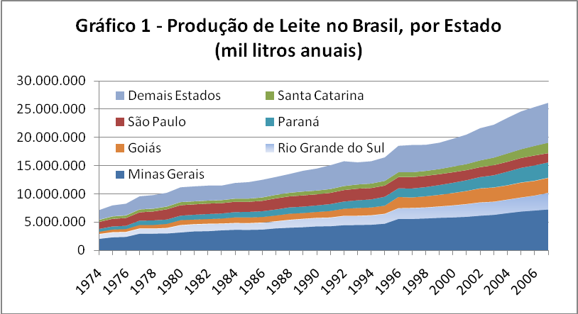
Fonte: IBGE - Pesquisa Pecuária Municipal
Sob a orientação e estímulo das indústrias de laticínios a produção leiteira do Estado avançou passos importantes em direção a sua modernização. A inseminação artificial, a ordenha mecânica e as pastagens artificiais são exemplos de práticas cada vez mais difundidas, que na década de 60 eram apenas possibilidades restritas a poucos produtores. O grande desafio da atividade continua sendo uma maior profissionalização dos produtores e o aumento da escala de produção das unidades agrícolas, com vistas ao aumento do rendimento por animal, por área utilizada e por estabelecimento, com reflexos na redução dos custos e na produtividade do trabalho. A concorrência no mercado internacional e o poder de competitividade dos produtores uruguaios e argentinos (cujo grande diferencial de competitividade está associado a uma escala de produção muito maior que a brasileira) podem ameaçar seriamente a rentabilidade de setor, caso não ocorram avanços importantes nesses aspectos.
O comportamento da produção leiteira no Brasil foi muito semelhante aos aspectos descritos em relação ao Rio Grande do Sul, especialmente, no ritmo de expansão. Ao longo das quatro décadas consideradas a participação do Estado manteve-se próxima dos 10% da produção nacional. Minas Gerais continua sendo o maior produtor, respondendo por 30% do volume, seguido por Goiás, Paraná e Rio Grande do Sul que se revezam na segunda, terceira e quarta posições. O Estado de São Paulo não acompanhou o ritmo de crescimento da produção nacional e perdeu em participação para as demais unidades da federação.
Importa registrar que a produção brasileira de leite triplicou neste período e o país passou da condição de importador de produtos lácteos para exportador, além de atender o consumo interno em expansão. Trata-se de um movimento de grandes proporções em que a participação do Rio Grande do Sul tem um peso relativo de apenas 10% e a Região Noroeste responde por 60% da produção estadual ou 6% da produção nacional, mas com perspectivas de ampliar sua contribuição.
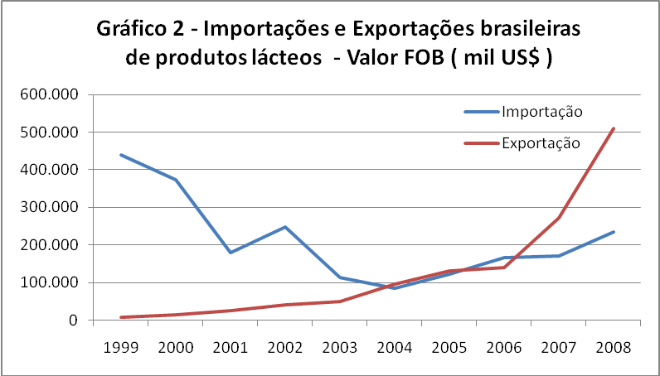
Fonte: Sistema Alice/ SECEX/MDIC
Para os produtores rurais a atividade tem uma importância fundamental, na medida em que garante uma receita mensal. Esse ingresso regular garante a aquisição dos alimentos da família, sendo sintomática a presença desses agricultores nos supermercados quando é "dia de pagamento do leite". Essa razão talvez seja mais importante que a própria rentabilidade para manter a produção dos pequenos produtores. Para quem produz em maior escala, evidentemente, a situação se modifica e a rentabilidade é o fator decisivo para a expansão da produção.
O principal desafio colocado para a atividade leiteira no futuro próximo é de consolidar a presença do Brasil no mercado internacional como exportador de produtos lácteos. Além de encontrar potenciais compradores interessados na aquisição continuada dos produtos brasileiros é preciso desenvolver a produção nacional no sentido de atender as normas sanitárias e de qualidade gerais do mercado mundial e específicas de cada país importador. Este esforço já foi iniciado há bastante tempo, mas ainda está distante de atingir os patamares necessários para ocupar fatias mais expressivas do mercado, o que pode ser confirmado pelo comportamento da balança comercial do setor durante o ano de 2009.
2 – Perspectivas de mercado do leite
O leite, incluindo seus derivados, é um produto largamente utilizado na alimentação humana. São grandes os volumes mundiais produzidos e consumidos anualmente, mas em condições muito heterogêneas. Países ou regiões em que a produção é altamente desenvolvida e o consumo generalizado entre a população contrastam com regiões e países em que a produção é pouco expressiva e o consumo per capta muito aquém das recomendações de alimentação e saúde básicas. Tais características configuram um quadro bastante específico e permitem visualizar algumas perspectivas para o mercado.
Tabela 02 – Produção mundial de leite por espécie de animais, 1996 – 2006.
Espécies | 1996  (mil t) | % | 2001  (mil t) | % | 2006  (mil t) | % | 2006/96  % | 2006/01  %
Vaca | 467.976 | 85,5 | 498.168 | 84,4 | 549.693 | 84,1 | 17,5 | 10,3
Búfala | 57.755 | 10,6 | 69.201 | 11,7 | 80.094 | 12,3 | 38,7 | 15,7
Cabra | 11.710 | 2,1 | 12.805 | 2,2 | 13.801 | 2,1 | 17,9 | 7,8
Ovelha | 8.224 | 1,5 | 8.229 | 1,4 | 8.723 | 1,3 | 6,1 | 6,0
Camelo | 1.390 | 0,3 | 1.433 | 0,2 | 1.479 | 0,2 | 6,4 | 3,2
TOTAL | 547.055 | 100,0 | 589.936 | 100,0 | 653.790 | 100,0 | 19,5 | 10,8
Fonte: FAO – Embrapa Gado Leiteiro
De acordo com os dados da FAO, a produção mundial de leite foi de 653,79 milhões de toneladas em 2006, dos quais 84,1% é leite de vaca. O volume global de produção cresceu 19,5% na década compreendida entre 1996 e 2006, com destaque para o crescimento de 38,7% na produção de leite de Búfala, fazendo sua participação aumentar de 10,6% para 12,3% do total.
Tomando os dados sobre a produção mundial de leite de vaca é possível observar uma grande concentração do volume na Europa e na América, porém com crescimento vigoroso durante a década considerada na Ásia, África e Oceania. Tais dados indicam claramente para um movimento de expansão da produção e, possivelmente do consumo de produtos lácteos, em países de menor tradição e uma estabilização dos volumes totais em países com elevados patamares.
Considerando que somente cerca de 6% do volume total produzido no mundo circula no comércio internacional, o comportamento do consumo e da produção de leite parece estar sendo definido por circunstâncias do mercado interno dos diversos países. As condições de mercado interno dos diversos países são muito diferenciadas, combinando elementos da estrutura produtiva, dos níveis de renda da população, dos hábitos de consumo e das políticas públicas, especialmente dos elevados subsídios à atividade garantidos por alguns países.
Tabela 03 – Produção mundial de leite de vaca por continente, 1996 – 2006.
Espécies | 1996  (mil t) | % | 2001  (mil t) | % | 2006  (mil t) | % | 2006/96  % | 2006/01  %
Europa | 216.800 | 46,3 | 210.544 | 42,3 | 209.441 | 38,1 | -3,4 | -0,5
América | 130.899 | 28,0 | 143.588 | 28,8 | 156.595 | 28,5 | 19,6 | 9,1
Ásia | 84.412 | 18,0 | 98.557 | 19,8 | 134.170 | 24,4 | 58,9 | 35,1
Oceania | 19.068 | 4,1 | 24.060 | 4,8 | 24.814 | 4,5 | 30,1 | 3,1
África | 16.797 | 3,6 | 21.419 | 4,3 | 24.674 | 4,5 | 46,9 | 15,2
TOTAL | 467.976 | 100,0 | 498.168 | 100,0 | 549.693 | 100,0 | 17,5 | 10,3
Fonte: FAO – Embrapa Gado Leiteiro
Neste sentido, podem ser identificados três conjuntos de países que apresentam situações específicas de produção e consumo semelhantes:
A) O primeiro grupo é constituído por Países com altos patamares de produção e consumo, compreendendo os Estados Unidos e o Canadá, na América, grande parte da Europa, especialmente, a União Européia e a Oceania, com a Austrália e a Nova Zelândia. Nestes países o consumo per capita já alcançou, há mais de uma década, níveis próximos a 250 Kg/pessoa/ano (considerando todos os derivados em equivalente ao leite fluido) e a produção possui uma estrutura altamente desenvolvida tecnologicamente. Juntos, representam cerca de 40% dos volumes mundiais de produção e consumo, constituindo-se em referência de preços e padrões de qualidade para os demais países.
O consumo de produtos lácteos nestes países é determinado pelos hábitos alimentares incorporados na cultura da população e sustentado pelos elevados níveis de renda e os recursos canalizados pelos programas governamentais. Trata-se de um padrão de consumo sofisticado que inclui na dieta alimentar, além de volumes significativos de leite fluido, uma variedade de produtos derivados do leite (queijos, cremes, iogurtes, etc.) e compostos alimentares que contam com o leite como um de seus ingredientes. A tendência observada nos últimos anos justamente aponta para uma leve redução no consumo total dos derivados menos nobres e mais baratos e o crescimento dos derivados mais sofisticados e mais caros, o que pode estar indicando para um nível de saturação da capacidade de consumo.
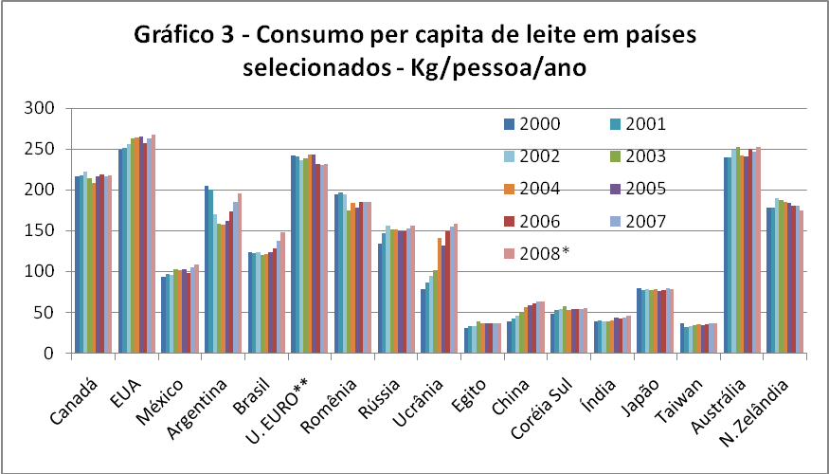
* Previsão. ** União Européia (composta por 25 países)
Fonte: USDA - Departamento de Agricultura dos Estados Unidos

A produção leiteira tem sido historicamente muito importante para a economia destes países alcançando níveis elevados de sofisticação de sua estrutura produtiva, de seus mecanismos de comercialização e, especialmente, das políticas oficiais de apoio e proteção dos produtores. O volume de subsídios destinados a viabilizar a produção de leite nestes países é muito elevado e este aspecto tem sido objeto fortes críticas e acirrados debates no âmbito da OMC.
B) No segundo conjunto estão os Países com níveis intermediários de produção e consumo, compreendendo grande parte da América Latina, como Argentina, Brasil, México, Uruguai e Chile e parte do Leste Europeu, como Rússia, Ucrânia e Polônia, dentre outros. Nestes países o consumo per capita situa-se em torno de 150 Kg/pessoa/ano (considerando todos os derivados em equivalente ao leite fluido) e a estrutura produtiva é bastante heterogênea, convivendo unidades que já incorporaram tecnologias de ponta e unidades de produção com métodos tradicionais.
São países que tem demonstrado um potencial de crescimento significativo da produção, para fazer frente ao crescimento de seu consumo interno e para atender a demanda do mercado internacional. Na maior parte deles existe disponibilidade de fatores de produção e condições naturais favoráveis ao desenvolvimento da produção leiteira, além de avanços tecnológicos disponibilizados pela pesquisa e em rápida difusão entre os produtores.
Tabela 04 – Produção de Leite de Vaca em Países Selecionados – 1.000 toneladas
Países | 2004 | 2005 | 2006 | 2007 | 2008 | 2009*
União Européia -27 | 133.969 | 134.672 | 132.206 | 132.604 | 134.346 | 134.300
EUA | 77.534 | 80.254 | 82.462 | 84.188 | 86.179 | 85.366
Índia (a) | 37.500 | 37.520 | 41.000 | 42.890 | 44.100 | 45.140
China | 22.606 | 27.534 | 31.934 | 35.252 | 36.700 | 38.630
Rússia | 32.000 | 32.000 | 31.100 | 32.200 | 32.500 | 32.830
Brasil | 23.317 | 24.250 | 25.230 | 26.750 | 28.890 | 30.335
Nova Zelândia | 15.000 | 14.500 | 15.200 | 15.640 | 15.141 | 16.400
México | 9.874 | 9.855 | 10.051 | 10.657 | 10.919 | 11.130
Argentina | 9.250 | 9.500 | 10.200 | 9.550 | 10.100 | 10.400
Ucrânia | 13.787 | 13.423 | 12.890 | 11.997 | 11.070 | 10.350
Austrália | 10.377 | 10.429 | 10.395 | 9.870 | 9.500 | 9.785
Canadá | 7.905 | 7.806 | 8.041 | 8.212 | 8.270 | 8.250
Japão | 8.329 | 8.285 | 8.137 | 8.007 | 7.990 | 8.010
Coréia do Sul | 2.255 | 2.229 | 2.176 | 2.188 | 2.200 | 2.222
Total Mundial | 546.305 | 553.049 | 558.120 | 568.260 | 577.640 | 584.799
- os dados da produção de leite na Índia podem estar subestimados devido ao alto grau de informalidade.
Fonte: USDA – FAS. * Projeções

C) O terceiro grupo é composto por países com baixos níveis de produção e consumo de leite, compreendendo a África, a Ásia e parte da América Latina. Nestes países o nível de consumo per capita é inferior a 100 Kg/pessoa/ano (considerando todos os derivados em equivalente ao leite fluido), muitas vezes inferior a 30 Kg/pessoa/ano (cerca de 10% do registrado nos países do primeiro grupo) e a estrutura produtiva é incipiente ou tradicional – conservadora como no caso da Índia.
Nestes países está ocorrendo uma expansão muito significativa do volume consumido, impulsionada pelos processos de aumento de renda da população, de abertura econômica e de incorporação dos padrões de consumo do chamado primeiro mundo. O contingente populacional destes países representa mais de 70% da população mundial e um pequeno aumento no consumo per capita desta população significa volumes absolutos muito grandes.
Apesar da grande heterogeneidade de situações entre os países, existem dificuldades para expandir a produção leiteira local, no mesmo ritmo do crescimento do consumo, são diversas, relacionadas à falta de experiência na atividade ou às adversidades dos recursos naturais. Assim, estes países surgem como prováveis compradores de leite no mercado internacional em volumes crescentes.
Considerando tais circunstâncias a FAO apresentou uma projeção da evolução do consumo de leite e seus derivados para o período de 1980 a 2030 (Gráfico 25). Aponta para uma lenta expansão do consumo nos países desenvolvidos e um crescimento acelerado do consumo nos países em desenvolvimento, caracterizando uma inversão radical do grau de importância no mercado entre os dois blocos.
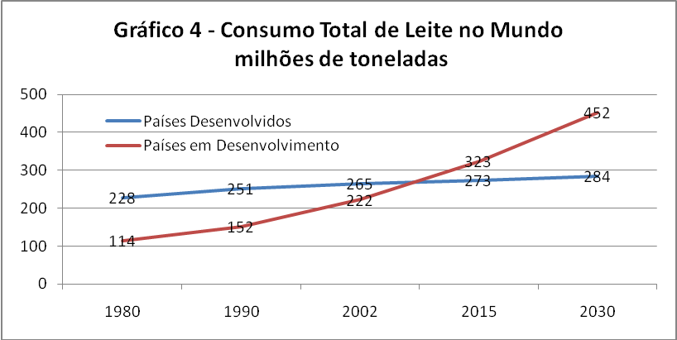
Fonte: FAO

Em decorrência destas características as projeções de comércio internacional indicam para um aumento significativo dos volumes importados e exportados pelos diversos países. Tais circunstâncias já repercutiram nos preços dos laticínios no mercado mundial com fortes elevações nos principais mercados, especialmente durante o ano de 2007, conforme demonstram os dados do USDA.
Os preços do leite apresentaram oscilações semelhantes às demais commodities agropecuárias, com forte elevação na fase pré-crise internacional e queda correspondente diante da crise. Os problemas climáticos que provocaram queda de produção na Austrália e na Nova Zelândia anteciparam o movimento de aumento nos preços do leite no mercado internacional e o retorno a normalidade contribuiu para a reversão das cotações. As perspectivas de médio prazo indicam para uma estabilização das cotações na faixa dos US$ 2.000 a US$ 2.500 por tonelada de leite em pó (FOB exportador).
O relatório semestral do Departamento de Agricultura dos Estados Unidos (USDA), divulgado em dezembro de 2008, que apresentou os dados oficiais da produção leiteira de 2007, os dados preliminares da produção de 2008 e a previsão para a produção em 2009, aponta em sua análise vários fatores que estariam afetando negativamente o mercado de lácteos. Os aumentos de preço durante os últimos dois anos e o surgimento da crise financeira internacional, afetaram a demanda em diversos países importadores. Na China a contaminação dos produtos lácteos por melamina gerou desconfiança nos consumidores. Os compradores enfrentam incertezas quanto às condições do mercado doméstico e têm cortado drasticamente as importações, com compras pontuais para suprir as necessidades imediatas. Conseqüentemente, é provável que os preços permaneçam fracos até que sinais de recuperação econômica sejam vistos (USDA. 2008.).
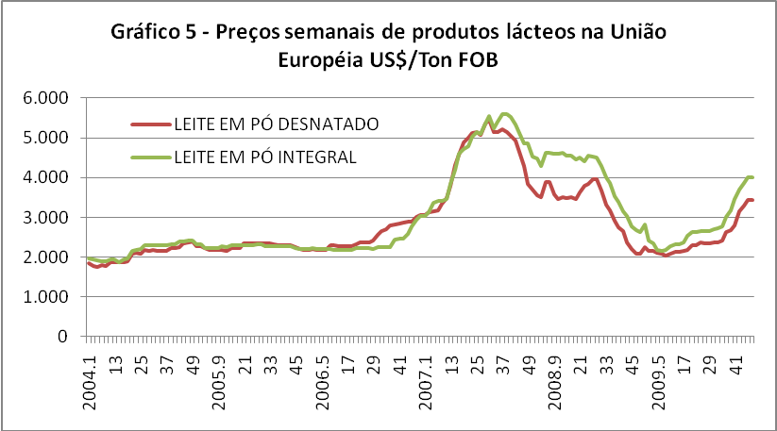
Fonte: USDA – International Dairy Market News.
O declínio dos preços, segundo o relatório, não é surpreendente, já havia sinais de fraqueza no mercado de lácteos em 2007, mas como a gravidade da seca na Nova Zelândia tornou-se evidente apenas no final daquele ano, os preços mantiveram-se firmes no início de 2008. Impulsionada pela alta dos preços, tornou-se evidente que a produção mundial de leite em 2008 teria expressivo aumento. Considerando que os dados de produção em 2008 ainda são preliminares, nos Estados Unidos a previsão é de um aumento de 1% para 2009. Na Nova Zelândia, está previsto um aumento de 8% na produção de leite para a temporada 2008/09. A produção leiteira australiana deverá crescer 2%. Na União Européia, a produção de leite deve crescer ao redor de 1%, embora haja estoques substanciais pesando sobre o mercado.
As perspectivas para o mercado leiteiro em 2009 e 2010 em grande parte dependem da saúde financeira das grandes economias. Atualmente, as perspectivas não são favoráveis para a economia nos Estados Unidos, União Européia e Japão e acredita-se que uma recessão afetará as taxas de consumo de produtos lácteos.
O relatório cita que durante os últimos anos o Brasil está deixando de ser um importador de produtos lácteos e começando a se tornar um concorrente particularmente notável em mercado de leite em pó integral. A produção de leite no Brasil expandiu mais de 6% ao ano durante o período de 2006-2008 e aponta um crescimento de 5% em 2009. (USDA. 2008).
O Brasil, integrante do grupo intermediário, está respondendo positivamente ao seu desafio histórico de ampliar a produção para atender as necessidades nutricionais de seu povo especialmente nos períodos em que tais necessidades se constituem em crescimento da demanda pelo produto. Além disso, pretende participar do mercado internacional de leite não mais como importador e sim como exportador de diversos derivados, disputando fatias de um mercado em expansão.
A produção brasileira de leite ainda tem muitos aspectos para melhorar. Alguns deles são a sanidade do rebanho, a qualidade do leite produzido, a produtividade animal e por área, a alimentação (principalmente do período de seca) e administração da produção. No Brasil, existe tecnologia disponível para que a produção seja comparável aos padrões internacionais.
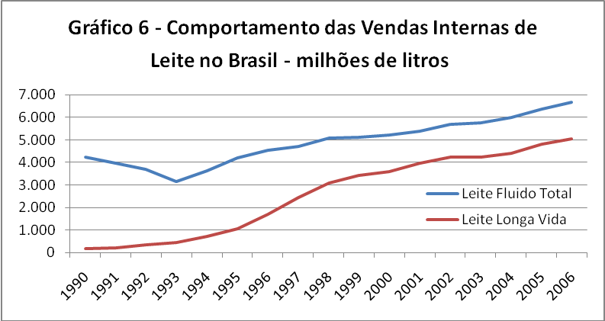
Fonte: Associação Brasileira do Leite Longa Vida – ABLV
A demanda interna tem crescido sistematicamente e as mudanças na distribuição de renda que ocorreram após a consolidação do Plano Real, assim como os diversos programas sociais (fome zero, bolsa família, merenda escolar, etc.) podem contribuir para ampliar o consumo de produtos lácteos no país. O volume de vendas de leite fluido, especialmente de leite longa vida, cresceu bastante nos últimos 15 anos, conforme mostra o Gráfico 6, e a mesma tendência pode ser verificada em outros derivados do leite.
Portanto, promover o atendimento ao crescente consumo doméstico de leite e ocupar faixas crescentes do mercado mundial é um desafio gigantesco para a pecuária leiteira no Brasil e constitui boas perspectivas de mercado para sustentar a remuneração ao produtor e possibilitar maiores investimentos em toda a cadeia produtiva do leite.
3 – Possibilidades de acesso da Região ao mercado do leite
Se o quadro global apresenta boas perspectivas para a produção leiteira, as condições de acesso e participação da Região Noroeste do Rio Grande do Sul neste mercado continuam sendo uma possibilidade a ser comprovada. O certo é que a região nunca representou uma participação relevante no mercado mundial, mas é a principal região produtora do Estado e com boa contribuição na produção nacional.
De acordo com os estudos realizados pela Embrapa Gado de Leite, a pecuária de leite pode ser encontrada em todo o território nacional, existindo informação sobre a produção de leite em 554 das 558 microrregiões consideradas pelo IBGE em seus levantamentos. Em conseqüência não existe um padrão de produção nacional. A heterogeneidade dos sistemas de produção é muito grande e ocorre em todas as unidades da federação. Existe desde propriedades de subsistência, sem técnica e com produção diária inferior a dez litros, até produtores comparáveis aos mais competitivos do mundo, com tecnologias avançadas e produção diária superior a 60 mil litros.
A distribuição espacial da produção de leite no Brasil acompanha o processo de urbanização e colonização do território nacional. Em 1975 o País produziu aproximadamente oito bilhões de litros de leite. Na Fig. 1 estão destacadas as microrregiões que concentravam 75% da produção nacional de leite, ou seja, seis bilhões de litros. As microrregiões foram agrupadas de acordo com a densidade de produção, litros de leite por área, de forma que cada grupo representasse aproximadamente 25% do volume total de leite produzido no País. As regiões mais importantes na atividade leiteira eram semelhantes às áreas mais urbanizadas do País, como é o caso de Minas Gerais, São Paulo e Rio de Janeiro, alguns pontos da Região Sul, do Centro-Oeste e do Nordeste em microrregiões do Agreste. (Zoccal, 2008.)
Figura 1: Microrregiões classificadas por densidade de produção de leite em 1975.
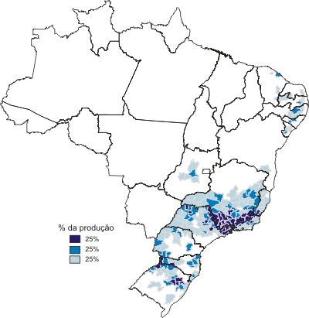
Fonte/Elaboração: R. Zoccal Embrapa Gado de Leite.

A produção de leite no Brasil vem crescendo a taxas ao redor de 4% ao ano nos últimos anos. Em 2007 a produção alcançou 26,7 bilhões de litros e as microrregiões que concentravam 75% da produção nacional de leite estão destacadas na Figura 2, classificadas de acordo com os índices de produção de leite por área.
A comparação entre os dois mapas permite observar claramente os movimentos de expansão e intensificação da atividade leiteira nos estados da Região Sul, o aumento da produção no triângulo mineiro e centro-sul de Goiás, o surgimento e crescimento da produção de leite em áreas não-tradicionais, como é o caso de Rondônia e a diminuição da produção em São Paulo. Os maiores incrementos do volume de leite produzido ocorreram nas regiões que já possuíam boa densidade de produção e que a incrementaram ainda mais.
Na Região Norte o crescimento se dá principalmente por ingresso de novos produtores, que na maioria são assentados da reforma agrária ou participante de projetos de colonização. Esses produtores têm inicialmente a garantia de alimento para a família. Quando aumentam um pouco a produção, passam a ter uma renda mensal e os animais servem de poupança.
Na Região Sul existe um forte atrativo dado pela possibilidade de aumento de renda por área, quando comparada com a cultura de grãos. Tem ocorrido expansão das áreas de pastagens perenes com melhoria no manejo e adubação, aumento de conservação de forragens, especialmente ensilagem de forrageiras de inverno como a aveia branca, cevada e trigo. A instalação de novas indústrias na região também colaborou para o aumento da produção de leite.
Figura 2: Microrregiões classificadas por densidade de produção de leite em 2007.
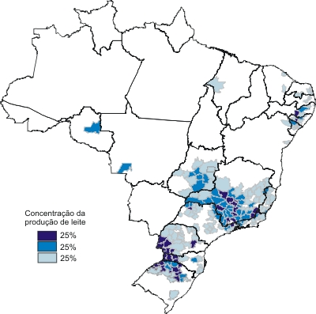
Fonte/Elaboração: R. Zoccal Embrapa Gado de Leite.
A pecuária leiteira no Rio Grande do Sul, contínua sendo uma atividade predominantemente de pequenos produtores. Dados do Censo Agropecuário de 2006 demonstram que existem no Estado 204 mil estabelecimentos produtores de leite, que juntos produzem 2,7 bilhões de litros anuais, perfazendo uma média de 13,5 mil litros/ano ou 36,87 litros diários por estabelecimento produtor. Entretanto, quando comparados aos dados registrados pelo Censo de 1996 (285 mil estabelecimentos e produção de 1,88 bilhões de litros) fica evidente o processo de concentração e profissionalização da produção em curso na atividade.
No contexto estadual a Região Noroeste já responde por mais de 60% da produção, sendo a principal responsável pelo crescimento da atividade nas últimas décadas. As condições favoráveis de clima, solo, topografia e estrutura fundiária configuram um quadro positivo, semelhante ao das principais regiões produtoras do país e os investimentos em pesquisa e desenvolvimento de novas tecnologias de produção, beneficiamento e comercialização podem influenciar a atividade com menores custos de produção e de transferência da produção para os mercados consumidores.
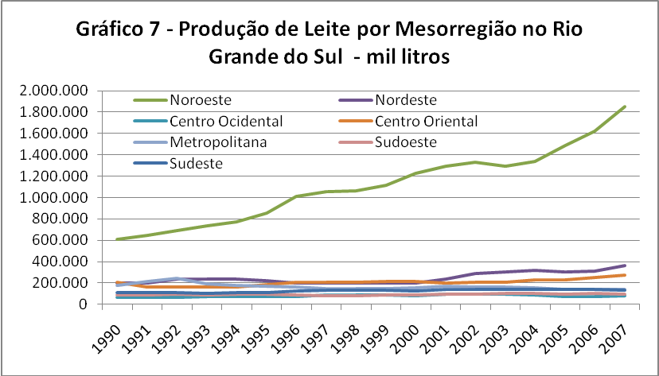
Fonte: IBGE - Pesquisa Pecuária Municipal

Pesquisa desenvolvida em Cruz Alta pela CCGL Tec/FUNDACEP estabeleceu um sistema de produção modelo a ser recomendado para os produtores associados às cooperativas filiadas da região. O modelo propõe a permanência das vacas o tempo todo no pasto e a utilização suplementar de alimentos concentrados (rações) para elevar a produtividade. Com a nova sistemática de manejo e alimentação foi possível alcançar uma produtividade média de 32 litros/vaca/dia e de 16 mil litros/hectare/ano, o que representa o triplo das médias atuais. Além de dimensionar o potencial de rendimento econômico da atividade nas condições tecnológicas e de disponibilidade de recursos naturais da região, a pesquisa aponta claramente o sentido em que deverá ocorrer a expansão da atividade.
4 – Articulação do sistema de produção do Leite
A pecuária leiteira no Brasil apresenta grande diversidade em sua estrutura produtiva e uma grande heterogeneidade entre os sujeitos econômicos envolvidos em termos de tecnologia, produtividade, qualidade, custos, escala de produção, capacidade de gestão, entre outros. Esta diversidade está presente em todos os elos da cadeia produtiva, desde os produtores rurais, passando pela indústria de laticínios, a rede de distribuição dos produtos e os próprios consumidores finais.
De acordo com um estudo realizado pela EMBRAPA Gado de Leite, publicado através da Circular Técnica 85, é possível tipificar o conjunto de produtores de leite em quatro grandes grupos, considerando sua estrutura de produção, os níveis de produtividade e as tecnologias adotadas. Além de fazer a caracterização de cada modelo ou sistema produtivo, o estudo faz estimativas sobre a representatividade de cada um deles no conjunto da produção leiteira do Brasil.
Considerando que a produtividade animal é função de um conjunto de tecnologias, foram definidos quatro tipos de sistemas, conforme o grau de intensificação e o nível de produtividade, e caracterizados conforme a alimentação volumosa adotada, como seguem:
- Sistema extensivo – animais com produção de até 1200 litros de leite por vaca ordenhada/ano, criados exclusivamente a pasto;
- Sistema semi-extensivo – animais com produção entre 1.200 e 2.000 litros por vaca ordenhada/ano, criados a pasto, com suplementação volumosa na época de menos crescimento do pasto;
- Sistema intensivo a pasto – animais com produção entre 2.000 e 4.500 litros por vaca ordenhada/ano, criados a pasto com forrageira de alta capacidade de suporte, com suplementação volumosa na época de menos crescimento do pasto e, em alguns casos, durante o ano todo; e
- Sistema intensivo em confinamento – animais com produção acima de 4.500 litros por vaca ordenhada/ano, mantidos confinados e alimentados no cocho com forragens conservadas, como silagens e fenos. (EMBRAPA, 2005. P.2.)

Segundo o estudo, o sistema extensivo predomina nas Regiões Norte, Nordeste e Centro-Oeste e pode ser encontrado com menor freqüência nas Regiões Sudeste e Sul. Este sistema é representativo de 89,5% dos produtores de leite do país e compreende o universo dos vendedores de leite informal, bem como os extratores de leite de gado de corte. São, predominantemente, produtores que desconhecem a legislação específica e consideram pouco importante os aspectos de qualidade do leite produzido. São responsáveis por cerca de um terço da produção nacional.
Tabela 05 – Representatividade dos sistemas de produção na pecuária leiteira do Brasil
Sistemas | Produtores  % | Produção  % | Vacas  % | N º Vacas  p/produtor | Produtividade  L/vaca/ano | Produção  L/prod./dia
Sistema Extensivo | 89,5 | 32,8 | 61,8 | 11 | 623 | 18
Semi-Extensivo | 8,9 | 37,7 | 27,2 | 47 | 1.626 | 210
Intensivo a Pasto | 1,6 | 24,9 | 10,1 | 100 | 2.898 | 791
Intensivo Confinado | 0,1 | 4,6 | 1,0 | 275 | 5.297 | 3.986
Total | 100 | 100 | 100 | 15 | 1.172 | 50
Fonte: Embrapa Gado de Leite – Circular Técnica, 85. Dezembro/2005.
Já o sistema semi-extensivo é representativo de 8,9% dos produtores e também pode ser encontrado em todas as regiões do país. Os produtores são um pouco mais esclarecidos sobre os requisitos da atividade, embora pouco atentos com o controle sanitário. Produzem com instalações simples, com alguns investimentos em salas de ordenha e resfriamento do leite. Os rebanhos são predominantemente mestiços e há um esforço de melhoramento genético através do comércio de animais produtivos entre os produtores. Este segmento possui 27,2% do número de vacas ordenhadas e responde por 37,7% da produção nacional.
O sistema intensivo a pasto já se constitui num patamar tecnológico compatível com as exigências do mercado internacional. Com rebanhos de melhor qualidade, cuidados sanitários e assistência veterinária permanente apresentam menor risco de disseminação de enfermidades. As instalações geralmente são simples, mas com qualificação das salas de ordenha e do resfriamento do leite. Predomina nas Regiões Sudeste e Sul, podendo ser encontrado também no Centro-Oeste e no Nordeste. O modelo é adotado por 1,6% dos produtores, percentual que está crescendo pela migração de produtores do sistema semi-extensivo que investem na qualificação do rebanho e da alimentação do mesmo, responsáveis por 10,1% das vacas ordenhadas e que respondem por 24,9% da produção de leite.
Por fim, o sistema intensivo em confinamento representa os produtores com mais elevado patamar tecnológico da atividade. Possuem rebanhos de alto padrão genético, assistência veterinária permanente e rigoroso controle sanitário. Realizam investimentos significativos em estrutura para produção de alimentos de qualidade controlada e em instalações apropriadas para as vacas em lactação. É mais comum encontrá-lo nas Regiões Sudeste e Sul, mas é praticado por apenas 0,1% dos produtores, que detém 1% do rebanho leiteiro e contribuem com 4,6% da produção nacional.
O centro estratégico da pecuária leiteira é o setor industrial, que se responsabiliza pela organização da coleta do leite, recebimento, beneficiamento e transformação em produtos finais adequados ao consumo e pela distribuição dos mesmos aos locais de venda nos grandes mercados consumidores. Dados de 1989 mostravam a existência de 16 empresas atuando no setor leiteiro do Rio Grande do Sul, com 59 postos de recepção e resfriamento, 22 usinas de beneficiamento e 8 fábricas de laticínios. Também apontavam para uma grande concentração, na qual apenas 3 empresas - CCGL (59,2%), CORLAC (14,1%) e LACESA (12,8%) – respondiam por 86% do total de leite entregue às indústrias SIF do Estado. (Carvalho, 2000).
Entretanto, durante os anos 1990 ocorreu uma intensa mudança na estrutura da economia brasileira, repercutindo em modificações na estrutura do parque industrial brasileiro. Resultantes, especialmente, da intensificação dos fluxos de capitais estrangeiros tais transformações estabeleceram mudanças no âmbito da concorrência e novas formas de atuação dos agentes integrantes do complexo agroindustrial de laticínios provocando uma intensa mudança patrimonial na estrutura dessa indústria.
O ponto de partida dessas mudanças foi o fim do controle estatal do mercado, através do tabelamento dos preços, que vigorou entre 1945 e 1991. Essa mudança na política do governo federal serviu como incentivo à entrada de novos capitais na atividade atraídos pelo potencial de rentabilidade do leite e derivados e de estímulo à criação de novos produtos, com maior valor agregado, para disputar um mercado liberado para a concorrência. A liberalização dos preços abriu a possibilidade para as empresas adotarem pagamentos diferenciados aos produtores em conformidade com as características de qualidade e volume do leite.
Outra modificação diz respeito às importações, até então realizadas por organismos estatais, que passam a ser realizadas pela iniciativa privada, na maioria das vezes por braços operacionais da agroindústria produtora, ou diretamente pelo setor varejista. A transferência dessa atividade fez com que o objetivo principal da operação fosse a busca de diferenciais de preços e/ou complementação das linhas de produção brasileiras, verificando-se até em alguns momentos a prática de concorrência predatória. Anteriormente as questões cotejadas estavam relacionadas ao custo de vida e as operações davam-se principalmente no período de entressafra e o governo agia de forma a atuar como um regulador do mercado. A extinção de tarifas diferenciadas entre os países do MERCOSUL representou o surgimento de problemas, especialmente para o Rio Grande do Sul, devido a proximidade física com o Uruguai e a Argentina, cuja indústria apresenta produtos mais competitivos do que os produzidos no território brasileiro.
Associado a essas mudanças ocorre o processo de transformação do leite fluido em commodity, decorrência da adoção do processo de esterilização do leite (UHT) que possibilita um aumento na vida útil do produto. A alta perecibilidade do leite limitava a abrangência das plantas industriais e possibilitava a existência de pequenos laticínios de caráter regional. As grandes empresas atuavam com produtos mais elaborados, atendendo demandas mais gerais, enquanto as pequenas empresas ocupavam os espaços locais com a produção do leite fluído. A modificação mais expressiva foi a passagem de um mercado de abrangência local ou regional para um mercado nacional. Essa transformação do âmbito do mercado só foi possível devido a disseminação da produção do leite tipo Longa Vida (UHT). O leite Longa Vida utiliza a mesma matéria-prima utilizada pela produção do leite pasteurizado (tipos A, B ou C) mas apresenta uma durabilidade de até 6 meses, enquanto o leite pasteurizado precisa ser consumido em 3 ou 4 dias, no máximo. Os custos de transferência do novo produto são muito menores pois não necessita de refrigeração, nem de entregas diárias em pequenas quantidades, como ocorre com o leite pasteurizado. Os consumidores preferem o leite UHT devido às facilidades de estocagem e durabilidade.
A multinacional italiana Parmalat que adquiriu 22 plantas industriais pertencentes a empresas de capital nacional e com atuação regionalizada, no período 1989-1999, foi a principal responsável pelas transformações patrimoniais do setor. Também a Nestlé, que nesse mesmo período comprou 8 plantas industriais, contribuiu para o aumento da participação das empresas multinacionais no setor (Carvalho, 2000). Além das empresas que já possuíam atividades com laticínios no país e ampliaram seus investimentos, novas empresas multinacionais instalaram-se no Brasil e empresas de outros setores ingressaram no setor, como é o caso da Perdigão (BRF). No caso do Rio Grande do Sul, a Cooperativa Central Gaúcha de Lacticínios – CCGL voltou a operar no mercado e está fazendo investimentos em novas plantas industriais destinadas especialmente à produção de leite em pó e outros derivados direcionados ao mercado internacional.
Tabela 06 – Evolução do número de produtores de leite fornecedores das maiores empresas de laticínios no Brasil 2002/2007.
Empresas / Marcas | Volume *  Recebido | 2002 | 2003 | 2004 | 2005 | 2006 | 2007
DPA ** | 1.800.000 | 7.192 | 7.163 | 6.112 | 6.110 | 6.000 | 5.800
Elegê | 1.324.007 | 28.665 | 27.676 | 21.402 | 25.001 | 19.641 | 18.801
Itambé | 1.090.000 | 6.010 | 5.991 | 6.063 | 7.325 | 9.700 | 9.067
Parmalat | 725.021 | 9.996 | 6.920 | 4.566 | 4.400 | 4.640 | 4.457
Bom Gosto | 632.735 |  | - | - | - | 5.050 | 9.690
Lat. Morrinhos | 387.140 | 4.990 | 3.128 | 2.178 | 3.200 | 4.100 | 4.500
Embaré | 336.573 | 2.884 | 4.413 | 3.666 | 2.380 | 1.992 | 2.208
CONFEPAR | 333.490 | 3.743 | 5.256 | 5.467 | 6.152 | 5.740 | 7.393
Centroleite | 300.095 | 4.905 | 5.438 | 4.920 | 5.049 | 4.850 | 5.265
Líder alimentos | 248.725 | 2.807 | 2.634 | 4.557 | 5.243 | 5.320 | 5.390
CCL | 247.950 | 4.512 | 6.402 | 4.461 | 4.388 | 2.846 | 2.439
Batávia | 246.459 | 6.529 | 5.111 | 3.907 | 4.019 | 4.104 | 4.215
Frimesa | 225.804 |  |  |  |  | 5.434 | 4.847
Danone | 222.091 | 2.470 | 1.274 | 1.072 | 605 | 496 | 418
Nilza Alimentos | 219.449 | - | - | - | - | 143 | 872
Grupo Vigor | 201.300 | 1.525 | 1.413 | 1.510 | 996 | 1.245 | 1.213
T O T A L | 8.292.889 | 93.221 | 89.553 | 76.753 | 80.866 | 81.301 | 86.575
* Volume de Leite Recebido em 2007 ** Incluem DPA/Nestlé, Fonterra e Itasa
Fonte: Leite Brasil, CNA/Decon, OCB/CBCL, Embrapa Gado Leite
Neste contexto, os produtores de matéria-prima foram induzidos a realizar investimentos visando o aumento de produtividade e da escala de produção em face das exigências da indústria, sob a pena de ser excluído da cadeia produtiva, o que implicou no aumento da concentração da captação do leite. O número decrescente de produtores responde pelo fornecimento de um volume crescente de leite para as principais indústrias.
Apesar dos significativos avanços que ocorreram nas últimas duas décadas no sentido de uma maior aproximação entre os produtores rurais e as empresas agroindustriais, o setor leiteiro ainda está distante do grau de articulação e integração existente em atividades como a avicultura, a suinocultura, dentre outras. Os compromissos estabelecidos entre os produtores e as agroindústrias que recebem a produção de leite raramente ultrapassam aos aspectos relacionados à organização da coleta (volume, forma, freqüência, etc.) e aos preços. São poucas as empresas que se envolvem com assistência técnica ou veterinária, fornecimento de equipamentos, instalações ou insumos, qualificação genética dos rebanhos ou outros aspectos normalmente assumidos integralmente pelas empresas integradoras de aves, suínos ou fumo, por exemplo.
Em tais circunstancias o peso relativo dos produtores não profissionalizados no mercado de leite ainda é muito importante. Embora produzam baixos volumes individuais seu elevado número possibilita alcançar cifras elevadas de volume total (cerca de um terço da produção nacional). São características que dificultam a organização da categoria e diminuem a capacidade de exercer pressão por melhores condições de preços ou de acesso a novas tecnologias, dentre outras necessidades. A ação das empresas receptoras de leite tem sido no sentido de forçar um processo de seleção dos produtores através da imposição de padrões sanitários mais exigentes e da premiação com preços mais elevados de acordo com a maior escala de produção.
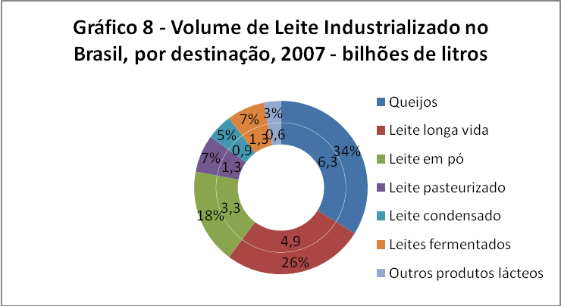
*Leite industrializado sob o Serviço de Inspeção Federal - SIF
Fonte: Leite Brasil
Outro aspecto de fundamental importância sobre a articulação da cadeia produtiva do leite e seus derivados é justamente a destinação que é dada pela indústria à matéria prima recebida. Segundo os dados de Leite Brasil, considerando os estabelecimentos sob inspeção federal, a maior parte do leite industrializado no Brasil em 2007 foi destinado a produção de queijos (34%), leite longa vida (26%) e leite em pó (18%). Somente 1,3 bilhões de litros (7%) são destinados ao consumo na forma de leite pasteurizado.
Com esta configuração de destino dos derivados de leite torna-se cada vez mais interessante a localização das plantas industriais junto aos locais de produção ao invés de uma localização junto aos centros consumidores. Enquanto a maior parcela do produto era consumida na forma de leite pasteurizado, exigindo uma logística de distribuição diária e em pequenas quantidades em todos os pontos de venda dos centros dos consumidores, os custos de distribuição final exigiam uma proximidade maior. Na medida em que o consumo de leite fluido passou a ser predominantemente de leite longa vida e um volume maior de leite destinado aos derivados mais elaborados e menos perecíveis (queijo e leite em pó), os custos da distribuição ao consumo final caíram significativamente e colocaram em destaque os custos de captação da matéria prima.
Os aspectos ambientais, os incentivos fiscais oferecidos pelas regiões produtores e a abertura do mercado internacional como horizonte para a colocação dos produtos lácteos contribuíram para estimular as empresas do setor a instalar novas plantas industriais de grande capacidade de processamento em regiões com potencial de expansão da produção leiteira.
5 – Efeito multiplicador da pecuária leiteira na economia regional
Para identificar a capacidade que a pecuária leiteira possui para produzir efeitos multiplicadores na economia regional é importante partir das características da atividade e considerar um cenário de expansão da produção em ritmo acelerado conforme apontam as tendências de mercado.
Segundo os dados do Censo Agropecuário 2006 do IBGE, na Região Noroeste do Rio Grande do Sul existem 103 mil estabelecimentos produtores de leite e um rebanho de 586 mil vacas ordenhadas, que produziram 1,55 bilhões de litros de leite em 2006. Comparados com os dados do Censo Agropecuário de 1996 constata-se que houve uma redução de 24% no número de produtores, um aumento de 31% no total de vacas ordenhadas e um crescimento de 60% no volume de leite produzido. Fica evidente a tendência de aumento da escala de produção por estabelecimento e da produtividade por vaca ordenhada, cuja taxa anual é ainda mais elevada quando são comparados os dados da Pesquisa Pecuária Municipal de 2007 e 2006. Ainda maior é o crescimento do valor da produção na região, que aumentou de R$ 219 milhões em 1997 para R$ 988 milhões em 2007 (350% em 10 anos), já que houve uma significativa elevação nos preços pagos aos produtores no período.
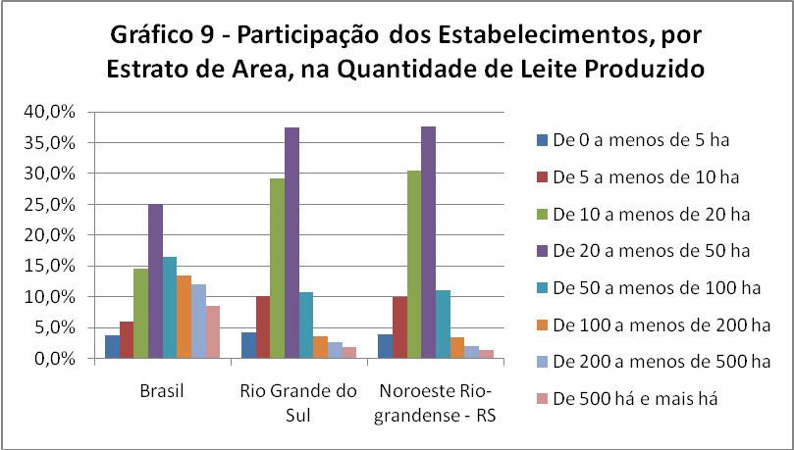
Fonte: FIBGE - Censo Agropecuário de 2006.
Considerando que, de acordo com o mesmo censo, existem 186 mil estabelecimentos agropecuários na região as transformações da pecuária leiteira estão provocando alterações em mais da metade dos produtores rurais da região. É uma parcela significativa de sujeitos econômicos que movimentam suas estruturas produtivas em função das perspectivas do leite. O número médio de vacas por estabelecimento evoluiu de 3,8 para 6,5 e o volume médio de leite produzido por estabelecimento aumentou de 7.570 litros/ano para 15.770 mil litros/ano na década considerada. Apesar desta evolução significativa é preciso atentar para os patamares muito baixos que estes dados caracterizam. Em confrontação com os parâmetros utilizados pela Embrapa Gado de Leite para estabelecer os diversos sistemas de produção a média regional ficaria classificada no sistema extensivo, de menor escala.
Entretanto, ao tomar os dados sobre a produtividade do rebanho, a média regional de 2.400 litros/vaca/ano permitiria alcançar o terceiro nível na classificação – sistema intensivo a pasto. Portanto, a pecuária leiteira existente na região possui um patamar tecnológico superior a média nacional e possui indicadores de produtividade compatíveis com o segmento de maior expansão de mercado. O grande desafio colocado para a atividade é o aumento da escala de produção por estabelecimento, agregando investimentos em ampliação do rebanho, das instalações de ordenha e resfriamento do leite e na produção de pastagens de boa qualidade.
Considerando os investimentos que estão sendo realizados na região pelas diversas empresas de laticínios (Nestlé, Perdigão, CCGL, Parmalat e outras) projetando um aumento na demanda por matéria prima na casa dos 5 milhões de litros diários é possível elaborar um cenário de expansão acelerada da produção leiteira nos próximos anos. O aumento no volume produzido, incrementado por uma melhor remuneração aos produtores devido ao aumento de escala e qualidade do leite, redundariam num aumento significativo do Valor Bruto da Produção de Leite na região.
Partindo do Valor Bruto da Produção de Leite, obtido na Tabela 3 da Matriz Insumo-Produto do Rio Grande do Sul – MIPRS-2003, foi feita a decomposição deste valor de acordo com as planilhas de custos de produção do leite elaboradas pela CONAB/DIGEM/SUINF/GECUP conforme consta nas duas primeiras colunas da Tabela 07. Em seguida foi utilizado o Multiplicador de Impacto no Valor Adicionado de cada Atividade Econômica, fornecido pela Tabela 21 da MIP-RS2003, para calcular o impacto de cada item de custo da produção agropecuária no Valor Adicionado para a economia estadual, conforme consta nas duas colunas seguintes da Tabela 07.
Tabela 07 – Multiplicador de Impacto da Produção de Leite no Valor Adicionado
Componentes | Distrib.  % | VBPA  RS/2003 | Multiplicador  de Impacto | Valor  Adicionado
Capital Fixo | 15,79% | 215,44 | 0,549 | 118,32
Capital Fixo - Instalações | 6,21% | 84,73 | 0,641 | 54,35
Capital Fixo - Máquinas e Eq. | 9,40% | 128,26 | 0,489 | 62,72
Capital Fixo - Outros | 0,18% | 2,46 | 0,509 | 1,25
Capital Circulante | 38,60% | 526,67 | 0,641 | 337,67
Capital Circulante - Insumos | 31,31% | 427,20 | 0,614 | 262,38
Capital Circulante - Energia | 0,98% | 13,37 | 0,634 | 8,48
Capital Circulante - Outros | 6,31% | 86,09 | 0,776 | 66,81
Capital Variável | 19,37% | 264,29 | 1,000 | 264,29
Capital Variável - Produção | 14,34% | 195,66 | 1,000 | 195,66
Capital Variável - Gestão | 5,03% | 68,63 | 1,000 | 68,63
Capital Variável - Ass. Técnica | 0,00% | - | 1,000 | -
Excedente | 26,24% | 358,02 | 1,000 | 358,91
Excedente - Juros | 2,95% | 40,25 | 1,000 | 40,25
Excedente - Impostos | 1,31% | 17,87 | 1,000 | 17,87
Excedente - Rendas (Terra) | 7,51% | 102,47 | 1,000 | 102,47
Excedente - Lucros | 14,47% | 197,43 | 1,000 | 197,43
Total | 100,00% | 1.364,42 | 0,790 | 1.078,43
Fonte: MIPRS-2003 e Planilhas de Custo da CONAB/DIGEM/SUINF/GECUP
Os resultados obtidos deste procedimento metodológico permitem fazer os seguintes apontamentos sobre o impacto da cadeia produtiva do leite na economia regional:
- Uma parcela de 15,79 % do valor bruto da produção, o que equivale a R$ 215,44 milhões para o ano de 2003, são destinados a reposição do capital constante fixo utilizado na pecuária leiteira. Este montante, necessário para cobrir os custos de depreciação, constitui uma demanda efetiva por máquinas, equipamentos e instalações para a recomposição da estrutura produtiva da atividade. Considerando a participação das empresas localizadas no Rio Grande do Sul no atendimento desta demanda, a pecuária leiteira poderá representar um impacto de 0,549 no valor adicionado por unidade de capital fixo incorporada no valor da produção agropecuária, num montante de R$ 118,32 milhões para o ano de 2003. Durante o período de expansão da atividade, de sua qualificação e modernização tecnológica esta demanda estará ampliada pelo efeito dos recursos destinados aos novos investimentos em capital fixo.
- Outra parcela, de 38,6% do valor bruto da produção de leite, o equivalente a R$ 526,67 milhões para o ano de 2003, são destinados a cobrir os custos com capital constante circulante consumido pela atividade. São valores que constituem uma demanda efetiva por insumos necessários a produção de leite como sementes e fertilizantes para produção de pastagens, rações e outros alimentos para o rebanho, medicamentos e produtos veterinários, energia e combustíveis para os processos produtivos e de transporte, materiais de limpeza e outros materiais necessários. Considerando a parcela destes insumos fornecidos pela produção estadual, o índice de impacto econômico da atividade no valor adicionado foi ponderado em 0,641 por unidade de consumo intermediário destes insumos. Em valores de 2003 (MIP-RS2003) o impacto anual é de R$ 337,67 milhões na economia do Estado, com possibilidades de crescimento proporcionais à expansão da atividade.
- A terceira parcela, 19,37% do valor bruto da produção, num montante de R$ 264,29 milhões em 2003, é destinada ao pagamento do capital variável. São valores que remuneram o trabalho dos agricultores familiares, pagam os salários dos trabalhadores contratados para a produção e remuneram os profissionais prestadores de serviços (assistência técnica e outros) e constitui a renda que viabiliza a compra das mercadorias necessárias a reprodução destes agentes. Considerando que este valor é pago aos trabalhadores que vivem na região, todo o valor constitui-se em valor adicionado á renda e constitui uma demanda efetiva para a economia regional e estadual.
- A última parcela, correspondente aos 26,24% restantes, no montante de R$ 358,02 milhões em 2003, constituem o excedente econômico gerado na atividade. Estes valores destinam-se ao pagamento de juros sobre o capital utilizado, impostos incidentes sobre a cadeia produtiva, renda da terra utilizada e lucro dos agentes econômicos que investiram seu capital na atividade. Embora os juros e impostos sejam auferidos por agentes externos ao Estado é possível considerar que uma parcela destes valores retorna indiretamente para a economia estadual/regional gerando efeitos positivos na demanda local. Já a renda da terra e uma parcela importante do lucro auferido na cadeia constituem a remuneração dos produtores rurais cuja movimentação financeira replica nas demais atividades econômicas da região. Também estes valores constituem, integralmente, valor adicionado e geração de renda para o Estado e a região produtora
A cadeia produtiva da pecuária leiteira não está limitada a produção agropecuária, mas se estende por outros elos importantes. A indústria de laticínios, ao processar a matéria prima e transformá-la em derivados mais adequados ao consumo, amplia o alcance da atividade incorporando novo Consumo Intermediário e agregando novo Valor Adicionado, conforme pode ser observado na Tabela 08.
Tabela 08 – Multiplicador de Impacto da Indústria de Laticínios no Valor Adicionado
Componentes | Distrib.  % | MIP-RS  RS/2003 | Multipl.  Impacto | Valor  Adicionado
Consumo Intermediário | 28,30% | 386,15 | 0,630 | 243,29
Produtos Agrícolas | 0,00% | - | 0,858 | -
Produtos da Pecuária | 0,55% | 7,47 | 0,763 | 5,70
Alimentos Beneficiados | 4,16% | 56,79 | 0,614 | 34,88
Insumos Industriais | 0,36% | 4,85 | 0,495 | 2,40
Energia e Combustíveis | 5,32% | 72,65 | 0,540 | 39,26
Embalagens | 5,31% | 72,51 | 0,554 | 40,17
Máquinas e Equipamentos | 3,02% | 41,27 | 0,483 | 19,93
Construção Civil | 0,23% | 3,10 | 0,641 | 1,99
Serviços de Comercialização | 9,35% | 127,51 | 0,776 | 98,95
Valor Adicionado | 19,70% | 268,67 | 1,000 | 268,67
Remuneração do Trabalho | 7,44% | 101,52 | 1,000 | 101,52
Impostos Líquidos | 2,80% | 38,18 | 1,000 | 38,18
Rendimento Misto Bruto | 2,05% | 27,98 | 1,000 | 27,98
Excedente Operacional Bruto | 7,40% | 100,99 | 1,000 | 100,99
Total | 47,99% | 654,82 | 0,782 | 511,96
Fonte: MIPRS-2003
- O Consumo Intermediário do setor industrial (excluído o valor do leite utilizado como matéria-prima) atingiu R$ 386,15 milhões em 2003, o que representa 28,3% sobre o Valor Bruto da Produção do Leite e é composto basicamente por outros Alimentos Beneficiados, Energia e Combustíveis, Embalagens, Máquinas e Equipamentos e Serviços de Comercialização. Considerando a participação ponderada destes setores no fornecimento dos insumos consumidos o índice de impacto no valor adicionado do Estado alcançou 0,630 por unidade de consumo intermediário e o montante anual foi de R$ 243,29, de acordo com a MIP-RS 2003;
- Por fim, um montante de R$ 268,67 milhões consta como valor adicionado ao leite pela Indústria de Laticínios na forma de Remuneração do Trabalho, Impostos Líquidos, Rendimento Misto Bruto e de Excedente Operacional Bruto, o que representa 19,7% do Valor Bruto da Produção de Leite no Estado. Estes valores também foram considerados integralmente como valor adicionado pela cadeia produtiva para a economia estadual.
Dessa forma, é possível concluir o raciocínio identificando como multiplicador de impacto da produção leiteira o índice de 0,790 de valor adicionado para cada R$ 1,00 de Valor Bruto da Produção de Leite e o acréscimo de outros 0,375 por unidade de VBP adicionado pelo restante da cadeia produtiva dos laticínios. Ao todo, portanto, para cada unidade de VBP de leite produzido no Rio Grande do Sul, a cadeia produtiva do leite é capaz de gerar um impacto de 1,166 no Valor Adicionado da economia do Estado.
A atividade leiteira, em função das diversas características apontadas, possibilita a geração de um volume de renda maior e mais intensivo do que as atividades de produção de grãos em lavouras extensivas predominantes na região. Se os patamares de produtividade atuais permitem obter 2.400 litros/vaca/ano e cerca de 5.000 litros/hectare/ano (o que gera uma receita bruta de R$ 2.500/hectare/ano) as projeções de incremento permitem estabelecer como potencial econômico relativamente acessível a obtenção de 7.500 litros/vaca/ano e cerca de 13.000 litros/hectare/ano (redundando numa renda bruta de R$ 6.500/hectare/ano). Esses níveis, embora muito superiores a média regional, já são alcançados por diversos produtores da região e se constituem em referência concreta de rentabilidade da atividade. Além disso, a renda é gerada ao longo do ano inteiro, sem grandes oscilações sazonais, e a participação dos produtores rurais com menor disponibilidade de terras é mais fácil do que nas atividades extensivas.
6 – Potencial de contribuição da atividade para o desenvolvimento da região
Em primeiro lugar é preciso considerar que a pecuária leiteira é uma atividade bem conhecida e bastante disseminada na região noroeste. Não se trata de iniciar uma atividade nova, sobre a qual pouco se conhece e muito precisa ser buscado de fora. Ao contrário, é uma atividade tradicional da região cujo potencial de expansão, que era contido por diversas razões, se explicita com muita clareza.
As diversas transformações políticas, econômicas e tecnológicas que estão ocorrendo na atividade e apontam a possibilidade concreta de acessar a fatias importantes do mercado nacional e internacional de laticínios e representam uma base concreta deste potencial.
As condições de produção existentes na região indicam claramente para a possibilidade de ocupar os espaços de mercado que se abrem para a produção de leite. Os investimento que estão sendo realizados indicam que existem movimentos neste sentido. Os efeitos multiplicativos que a atividade apresenta podem ser de fundamental importância para movimentar outros setores da economia regional.
Portanto, programas de políticas públicas no sentido de fomentar e organizar a expansão da pecuária leiteira na região noroeste do Rio Grande do Sul podem ser de grande importância para impulsionar o desenvolvimento regional.
7 – Bibliografia
Associação Brasileira dos Produtores de Leite – Leite Brasil. Disponível em: <http://www.leitebrasil.org.br/estatisticas.htm> Acesso em março 2009.

ASSIS, A. G. & Outros. Sistemas de produção de leite no Brasil. Juiz de Fora (MG): Embrapa Gado de Leite. Circular Técnica 85. Dezembro, 2005.

BARROS, G. S. C; et alli; Sistema Agroindustrial do Leite no Brasil. 2001. EMBRAPA
Informação Tecnológica. p.42-43

BRASIL. Ministério da Agricultura, Pecuária e Abastecimento. Projeções do agronegócio mundial e Brasil 2006/07 a 2017/18./ Ministério da Agricultura, Pecuária e Abastecimento, Assessoria de Gestão Estratégica. – Brasília : MAPA/AGE, 2008. 58 p.

BRDE. Produção de leite e derivados no Rio Grande do Sul. Porto Alegre: BRDE. 1988. 18p.

CEDIC. Perfil do leite. Porto Alegre: CEDIC. 1974. p.14.

CCGL. Relatório de atividades 1988/89. Porto Alegre: CCGL.1989. 83p.

CONAB. Preços agropecuários e custos de produção. Disponível em: <http://www.conab.gov.br >. Acesso em: 18 abr. 2006.

CONFERDERAÇÃO NACIONAL DA AGRICULTURA E PECUÁRIA DO BRASIL. Conjuntura pecuária. Disponível em: < http://www.cna.org.br >. Acesso em: 19 abr. 2006.

FAO. Faostat. Disponível em: < http://www.fao.org >. Acesso em: 18 jan. 2006.

FAO – Food Agriculture Organization. Statistical data please, Disponível em: < http://faostat.fao.org/default.jsp > Acesso em jan. 2009

IBGE. Pesquisa Pecuária Municipal. Disponível em: < http://www.ibge.gov.br >. Acesso em 24 abr. 2006.

IBGE - Banco de Dados Agregados. Disponível em: <http://www.sidra.ibge.gov.br>. Acesso em março 2009.

IPEA- Instituto de Pesquisa Economia Aplicada. Disponível: <http://www.ipeadata.gov.br/>. Acesso em fevereiro 2009.

NORTH, D. C. Location theory and regional economic growth. Journal of Political Economy, Chicago, III., US: University of Chicago Press, n. 43, p. 291, jun 1955. (versão em português em SCHWARTZMAN, 1977).

NORTH, D. C. Agriculture in regional economic growth. Journal of Farm Economics, Lancaster, Pa., US: American Farm Economic Association, v.4, n.5, p. 333, dec 1959. (versão em português em SCHWARTZMAN, 1977).

PAIVA, C. A. Como identificar e mobilizar o potencial de desenvolvimento endógeno de uma região? Porto Alegre: FEE, 2004. 140 p.: tab. (Documentos FEE; n. 59).

ROTTA, Edemar. A construção do desenvolvimento: análise de um modelo de integração entre o regional e o global. Ijuí: Ed. UNIJUI, 1999. 188p.

SCHWARTZMAN, J. (Org.). Economia regional: textos escolhidos. Belo Horizonte: CEDEPLAR, 1977.

SINDICATO NACIONAL DA INDÚSTRIA DA ALIMENTAÇÃO ANIMAL. Estatísticas. Disponível em: < http://www.sindirações.org.br >. Acesso em: 10 abr. 2006.

USDA. Foreign Agricultural Service. Disponível em: < http://www.fas.usda.gov >. Acesso em 28 abr. 2006.

Professor do Departamento de Economia e Contabilidade da UNIJUI – Universidade Regional do Noroeste do Estado do Rio Grande do Sul, e Doutorando do Programa de Pós-graduação em Desenvolvimento Regional da Universidade de Santa Cruz do Sul (UNISC). E-mail: dilson@unijui.edu.br
Pesquisador da Fundação de Economia e Estatística e Professor do Programa de Mestrado e Doutorado em Desenvolvimento Regional da Universidade de Santa Cruz do Sul; carlosanpaiva@gmail.com
Estudante do Curso de Economia da UNIJUI – Bolsista PIBIC/UNIJUI. Marluci.mcw@gmail.com

